­­

1. Crear la siguiente estructura de BD llamada consultas A partir de la BD consulta.

-- Estructura de tabla para la tabla `citas`

CREATE TABLE `citas` (

`idCita` int(11) NOT NULL,

`citFecha` date NOT NULL,

`citHora` time NOT NULL,

`citPaciente` varchar(10) COLLATE utf8_spanish_ci NOT NULL,

`citMedico` varchar(10) COLLATE utf8_spanish_ci NOT NULL,

`citConsultorio` int(11) NOT NULL,

`citEstado` enum('Asignado','Atendido') COLLATE utf8_spanish_ci NOT NULL DEFAULT 'Asignado',

`CitObservaciones` text COLLATE utf8_spanish_ci NOT NULL

) ENGINE=InnoDB DEFAULT CHARSET=utf8 COLLATE=utf8_spanish_ci;

-- Estructura de tabla para la tabla `consultorios`

CREATE TABLE `consultorios` (

`idConsultorio` int(11) NOT NULL,

`conNombre` char(50) COLLATE utf8_spanish_ci NOT NULL

) ENGINE=InnoDB DEFAULT CHARSET=utf8 COLLATE=utf8_spanish_ci;

-- Volcado de datos para la tabla `consultorios`

INSERT INTO `consultorios` (`idConsultorio`, `conNombre`) VALUES

(1, 'Centro de Salud Oviedo'),

(2, 'Centro de Salud Corvera'),

(3, 'Centro de Salud Aviles'),

(4, 'Centro de Salud Gijon'),

(5, 'Centro de Salud Luarca'),

(6, 'Hospital Universitario');

-- Estructura de tabla para la tabla `medicos`

CREATE TABLE `medicos` (

`dniMed` varchar(10) COLLATE utf8_spanish_ci NOT NULL,

`medNombres` varchar(50) COLLATE utf8_spanish_ci NOT NULL,

`medApellidos` varchar(50) COLLATE utf8_spanish_ci NOT NULL,

`medEspecialidad` varchar(50) COLLATE utf8_spanish_ci NOT NULL,

`medTelefono` char(15) COLLATE utf8_spanish_ci NOT NULL,

`medCorreo` varchar(50) COLLATE utf8_spanish_ci NOT NULL

) ENGINE=InnoDB DEFAULT CHARSET=utf8 COLLATE=utf8_spanish_ci;

-- Estructura de tabla para la tabla `pacientes`

CREATE TABLE `pacientes` (

`dniPac` varchar(10) COLLATE utf8_spanish_ci NOT NULL,

`pacNombres` varchar(50) COLLATE utf8_spanish_ci NOT NULL,

`pacApellidos` varchar(50) COLLATE utf8_spanish_ci NOT NULL,

`pacFechaNacimiento` date NOT NULL,

`pacSexo` enum('Masculino','Femenino') COLLATE utf8_spanish_ci NOT NULL

) ENGINE=InnoDB DEFAULT CHARSET=utf8 COLLATE=utf8_spanish_ci;

-- Estructura de tabla para la tabla `usuarios`

CREATE TABLE `usuarios` (

`dniUsu` varchar(10) COLLATE utf8_spanish_ci NOT NULL,

`usuLogin` char(15) COLLATE utf8_spanish_ci NOT NULL,

`usuPassword` varchar(157) COLLATE utf8_spanish_ci NOT NULL,

`usuEstado` enum('Activo','Inactivo') COLLATE utf8_spanish_ci NOT NULL,

`usutipo` enum('Administrador','Asistente','Medico','Paciente') COLLATE utf8_spanish_ci NOT NULL

) ENGINE=InnoDB DEFAULT CHARSET=utf8 COLLATE=utf8_spanish_ci;

-- Indices de la tabla `citas`

ALTER TABLE `citas`

ADD PRIMARY KEY (`idCita`),

ADD KEY `citPaciente` (`citPaciente`,`citMedico`,`citConsultorio`),

ADD KEY `citMedico` (`citMedico`),

ADD KEY `citConsultorio` (`citConsultorio`);

-- Indices de la tabla `consultorios`

--

ALTER TABLE `consultorios`

ADD PRIMARY KEY (`idConsultorio`);

-- Indices de la tabla `medicos`

--

ALTER TABLE `medicos`

ADD PRIMARY KEY (`dniMed`);

-- Indices de la tabla `pacientes`

--

ALTER TABLE `pacientes`

ADD PRIMARY KEY (`dniPac`);

-- Indices de la tabla `usuarios`

--

ALTER TABLE `usuarios`

ADD PRIMARY KEY (`dniUsu`,`usuLogin`);

-- Restricciones para tablas volcadas

-- Filtros para la tabla `citas`

--

ALTER TABLE `citas`

ADD CONSTRAINT `citas_ibfk_1` FOREIGN KEY (`citPaciente`) REFERENCES `pacientes` (`dniPac`),

ADD CONSTRAINT `citas_ibfk_2` FOREIGN KEY (`citMedico`) REFERENCES `medicos` (`dniMed`),

ADD CONSTRAINT `citas_ibfk_3` FOREIGN KEY (`citConsultorio`) REFERENCES `consultorios` (`idConsultorio`);

COMMIT;

Además de un usuario administrador de la base de datos se han de crear los siguientes perfiles de usuarios con los privilegios sobre las tablas que indican a continuación:

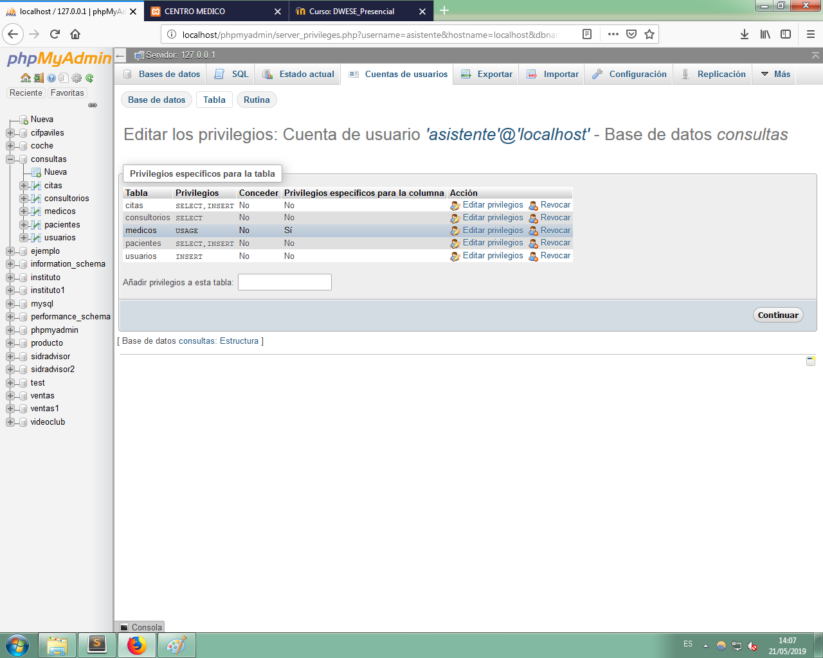

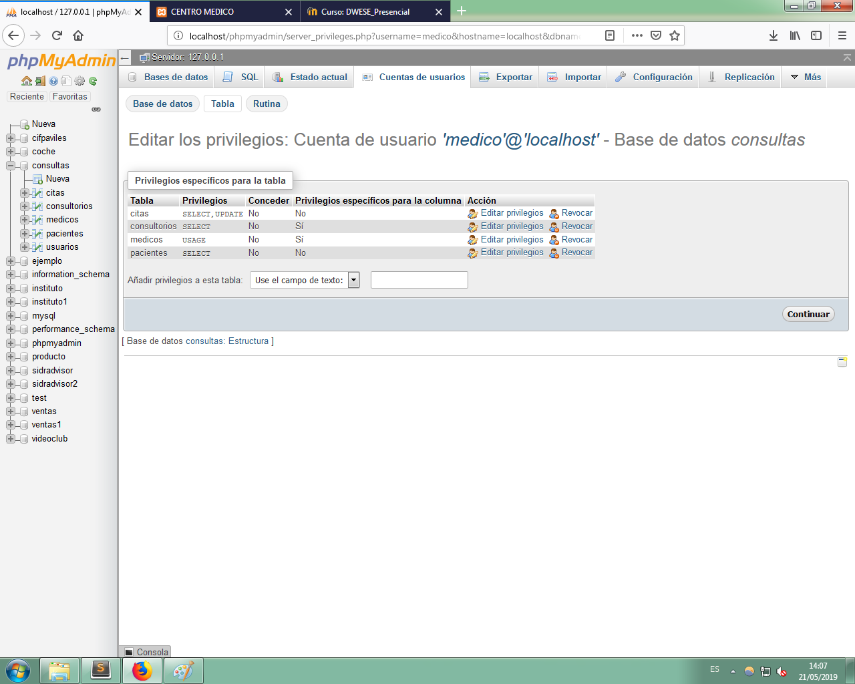

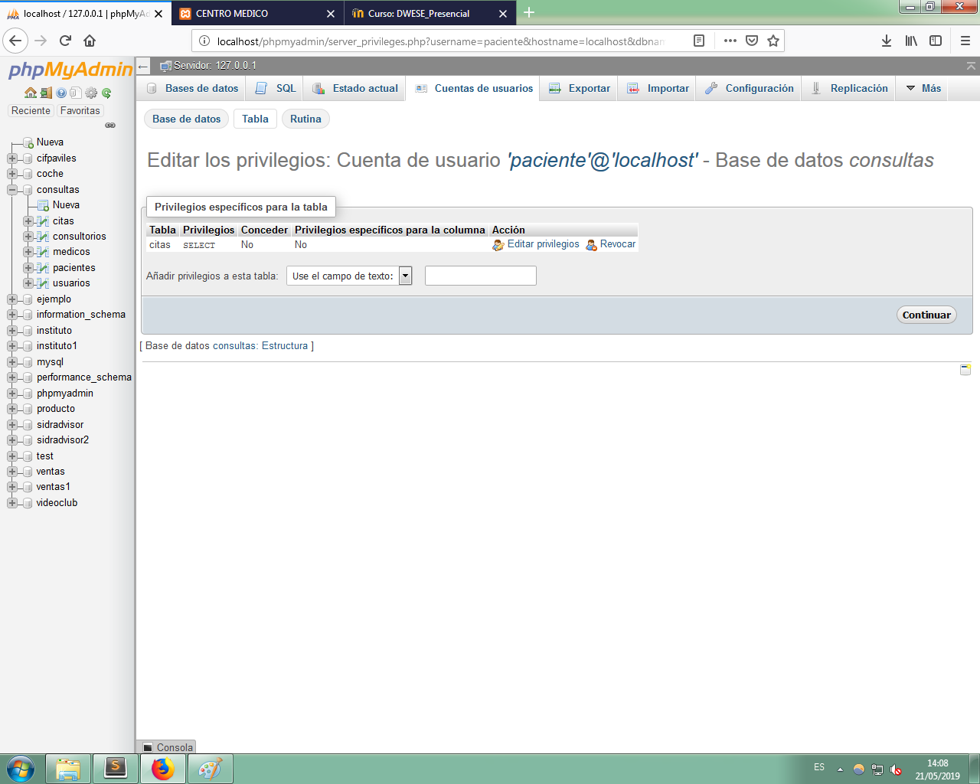

2. Además de esta base de datos se ha de crear una tabla de usuarios con la estructura que se puede ver debajo, para validarse existirá un formulario como el a continuación, los roles son administrador, asistente, medico, paciente.

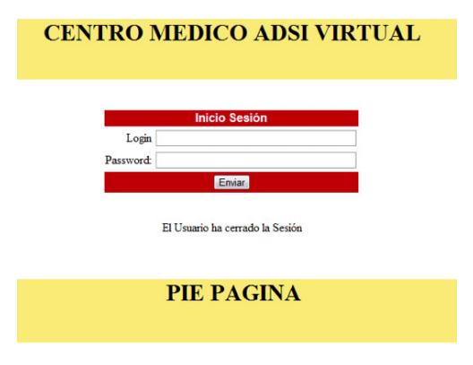

1.- MAPA DE ACCIONES DE CADA PERFIL

Una vez logueados cada uno de los perfiles ha de poder realizar las siguientes operaciones:

|  |  |  |  |
| --- | --- | --- | --- |
| Administrador | Médico | Asistente | Paciente |
|  |  |  |  |

2.- MAPA DE ACCIONES DE PANTALLAS

|  |  |  |
| --- | --- | --- |
| Módulo | Pantalla | Acciones |
| Alta paciente |  | Permitirá dar de alta un paciente, además de estos datos que se reflejan al lado se insertarán el nombre de usuario y la contraseña con la que el paciente accederá a la aplicación. Unos datos se guardan en pacientes y otros en usuarios. |
| Alta médico |  | Permitirá dar de alta un medico. Unos datos se guardan en pacientes y otros en usuarios. |
| Nueva cita |  | Existen una serie de desplegables que cargarán los datos de la BD y que permiten seleccionar al paciente, al médico y el consultorio. Las citas se crearán con el estado “asignado” y se grabarán en la tabla citas con este estado |
| Ver pacientes |  |  |
| Ver citas atendidas |  |  |
| Ver citas pendientes **** |  |  |
| Ver citas |  |  |
| Atender cita **** |  |  |
| Cerrar sesión |  |  |